Objective: For this project you will be creating a family tree. You will describe yourself and at least 4 family members in great detail in Spanish.

Directions: Find a sturdy piece of paper, cardboard, or poster board
(about 11 x 17). Find a picture of yourself and at least one photograph of your family members (be sure to ask your parents if you can use certain photos!) or cut out pictures of people from a magazine . Include a diagram showing how each person is related. You may add extra decorations and symbols to your family tree, but you may NOT include any words on it.
Finally, figure out what you are going to say to explain your family tree in Spanish and practice, practice, PRACTICE! You must include the following in your explanation for each person:

- The name of your family member and their relation to you:
Ella es Emily. Emily es mi mamá.
- Their ages and their date of birth:
Mi mamá tiene treinta y cinco años. Su fecha de cumpleaños es el tres de mayo de mil novecientos ochenta y tres.
- Where they live and with whom:
Ella vive en Redondo Beach con mi padre y conmigo.
- A description of their physical appearance and personality using at least three adjectives (Gender!): Mi madre es atlética, baja y muy cómica.
- What he/she likes to do using at least two activities: A mi madre le gusta ir de compras y hacer ejercicio.
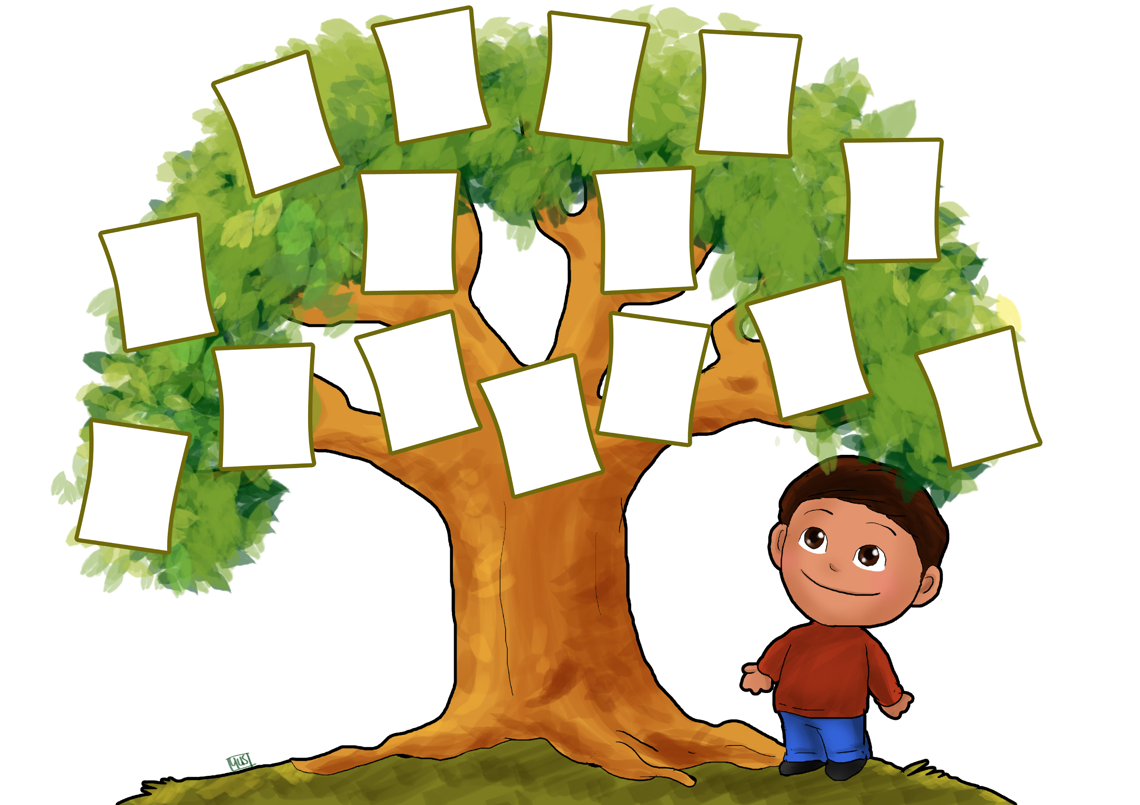

Yo
1. Yo me llamo___/ Yo soy el/la hijo(a) de___, el/la hermano/a de___, etc.
2. Yo tengo ___años. Mi fecha de cumpleaños es___(include year in Spanish).
3. Yo vivo en:____ con___
4. Yo soy ___(Físico y personalidad-at least 3)
5. A mí me gusta___(at least 2 activities)

Persona 1
- Nombre y relación:
- Edad (Age) y fecha de nacimiento (Date of birth):
- Residencia y con quién:
- Descripción física y de personalidad: (at least 3 traits)
- Gustar + at least 2 activities

Persona 2
- Nombre y relación:
- Edad (Age) y fecha de nacimiento (Date of birth):
- Residencia y con quién:
- Descripción física y de personalidad: (at least 3 traits)
- Gustar + at least 2 activities

Persona 3
- Nombre y relación:
- Edad (Age) y fecha de nacimiento (Date of birth):
- Residencia y con quién:
- Descripción física y de personalidad: (at least 3 traits)
- Gustar + at least 2 activities
Persona 4
- Nombre y relación:
- Edad (Age) y fecha de nacimiento (Date of birth):
- Residencia y con quién:
- Descripción física y de personalidad: (at least 3 traits)
- Gustar + at least 2 activities

*This presentation will be worth 50 TEST points

